**Bài 1:**

USE Week2_QLSinhVien

-- C1: Tạo View danh sách sinh viên, gồm các thông tin sau: Mã sinh viên, Họ sinh viên, Tên sinh viên, Học bổng.

GO

CREATE VIEW SOLUTION1 AS

SELECT

DSSinhVien.MaSV,

DSSinhVien.HoSV,

DSSinhVien.TenSV,

DSSinhVien.HocBong

FROM

DSSinhVien

SELECT * FROM SOLUTION1

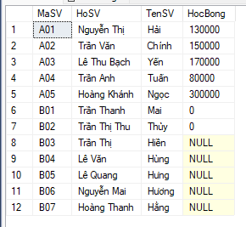

-- C2: Tạo view Liệt kê các sinh viên có học bổng từ 150,000 trở lên và sinh ở Hà Nội, gồm các thông tin: Họ tên sinh viên, Mã khoa, Nơi sinh, Học bổng.

GO

CREATE VIEW SOLUTION2 AS

SELECT

DSSinhVien.HoSV + ' ' + DSSinhVien.TenSV AS N'Họ tên sinh viên',

DSSinhVien.MaKhoa AS N'Mã Khoa',

DSSinhVien.NoiSinh AS N'Nơi sinh',

DSSinhVien.HocBong AS N'Học bổng'

FROM

DSSinhVien

WHERE

DSSinhVien.HocBong >= 150000 AND DSSinhVien.NoiSinh = N'Hà Nội'

SELECT * FROM SOLUTION2

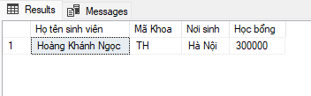

-- C3: Tạo view liệt kê những sinh viên nam của khoa Anh văn và khoa tin học, gồm các thông tin: Mã sinh viên, Họ tên sinh viên, tên khoa, Phái.

GO

CREATE VIEW SOLUTION3 AS

SELECT

DSSinhVien.MaSV AS N'Mã sinh viên',

DSSinhVien.HoSV + ' ' + DSSinhVien.TenSV AS N'Họ tên sinh viên',

DMKhoa.TenKhoa AS N'Tên Khoa',

DSSinhVien.Phai AS N'Phái'

FROM

DSSinhVien

INNER JOIN

DMKhoa ON DMKhoa.MaKhoa = DSSinhVien.MaKhoa

WHERE

DSSinhVien.Phai = 'Nam' AND (DSSinhVien.MaKhoa = 'AV' OR DSSinhVien.MaKhoa = 'TH')

SELECT * FROM SOLUTION3

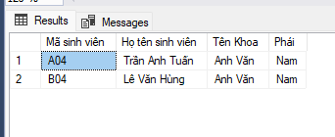

-- C4: Tạo view gồm những sinh viên có tuổi từ 20 đến 25, thông tin gồm: Họ tên sinh viên, Tuổi, Tên khoa.

GO

CREATE VIEW SOLUTION4 AS

SELECT

DSSinhVien.HoSV + ' ' + DSSinhVien.TenSV AS N'Họ tên sinh viên',

DATEDIFF(YEAR, DSSinhVien.NgaySinh, GETDATE()) AS N'Tuổi',

DMKhoa.TenKhoa AS N'Tên Khoa'

FROM

DSSinhVien

INNER JOIN

DMKhoa ON DMKhoa.MaKhoa = DSSinhVien.MaKhoa

WHERE

DATEDIFF(YEAR, DSSinhVien.NgaySinh, GETDATE()) BETWEEN 20 AND 25

SELECT * FROM SOLUTION4

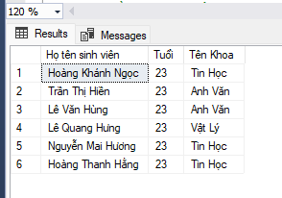

-- C5: Tạo view cho biết thông tin về mức học bổng của các sinh viên, gồm: Mã sinh viên, Phái, Mã khoa, Mức học bổng. Trong đó, mức học bổng sẽ hiển thị là “Học bổng cao” nếu giá trị của field học bổng lớn hơn 500,000 và ngược lại hiển thị là “Mức trung bình”

GO

CREATE VIEW SOLUTION5 AS

SELECT

DSSinhVien.MaSV AS N'Mã sinh viên',

DSSinhVien.Phai AS N'Phái',

DSSinhVien.MaKhoa AS N'Mã khoa',

CASE

WHEN DSSinhVien.HocBong > 500000 THEN N'Học bổng cao'

WHEN DSSinhVien.HocBong IS NULL THEN N'Không có thông tin học bổng'

ELSE N'Mức trung bình'

END AS N'Mức học bổng'

FROM

DSSinhVien

INNER JOIN

DMKhoa ON DMKhoa.MaKhoa = DSSinhVien.MaKhoa

SELECT * FROM SOLUTION5

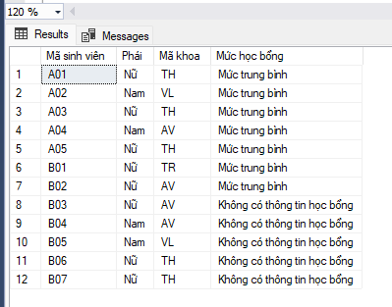

-- C6: Tạo view đưa ra thông tin những sinh viên có học bổng lớn hơn bất kỳ học bổng của sinh viên học khóa anh văn

GO

CREATE VIEW SOLUTION6 AS

SELECT *

FROM

DSSinhVien

WHERE

DSSinhVien.HocBong > (SELECT MAX(DSSinhVien.HocBong) FROM DSSinhVien WHERE MaKhoa = 'AV')

SELECT * FROM SOLUTION6

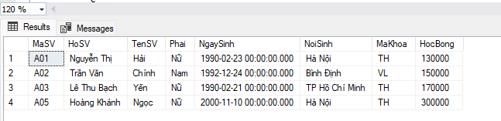

-- C7: Tạo view đưa ra thông tin những sinh viên đạt điểm cao nhất trong từng môn.

GO

CREATE VIEW SOLUTION7 AS

SELECT DISTINCT

KetQua.MaMH,

DSSinhVien.MaSV AS N'Mã sinh viên',

DSSinhVien.HoSV AS N'Họ',

DSSinhVien.TenSV AS N'Tên',

Diem AS N'Điểm'

FROM KetQua

INNER JOIN

(

SELECT MaMH, MAX(Diem) AS MaxDiem

FROM KetQua

GROUP BY MaMH

)

AS MaxDiemMon ON KetQua.MaMH = MaxDiemMon.MaMH AND KetQua.Diem = MaxDiemMon.MaxDiem

INNER JOIN DSSinhVien ON KETQUA.MaSV = DSSINHVIEN.MaSV

SELECT * FROM SOLUTION7

ORDER BY MaMH

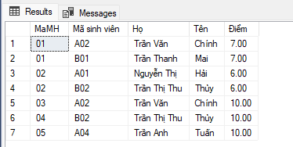

-- C8: Tạo view đưa ra những sinh viên chưa thi môn cơ sở dữ liệu.

GO

CREATE VIEW SOLUTION8 AS

SELECT

DSSinhVien.MaSV AS 'Mã sinh viên',

DSSinhVien.HoSV + ' ' + DSSinhVien.TenSV AS 'Họ tên sinh viên'

FROM

DSSinhVien

WHERE

DSSinhVien.MaSV NOT IN (SELECT MaSV FROM KetQua WHERE MaMH = '01')

SELECT * FROM SOLUTION8

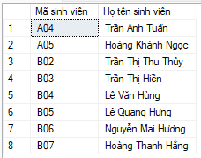

-- C9: Tạo view đưa ra thông tin những sinh viên không trượt môn nào.

GO

CREATE VIEW SOLUTION9 AS

SELECT *

FROM

DSSinhVien

WHERE

NOT EXISTS

(

SELECT 1

FROM KetQua

WHERE KetQua.MaSV = DSSinhVien.MaSV AND (KetQua.Diem < 4.5 OR KetQua.LanThi >1)

)

SELECT * FROM SOLUTION9

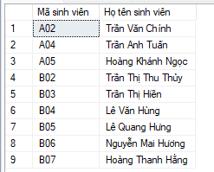

**Bài 2:**

-- C1: Tạo view DSHS10A1 gồm thông tin Mã học sinh, họ tên, giới tính (là “Nữ” nếu Nu=1, ngược lại là “Nam”), các điểm Toán, Lý, Hóa, Văn của các học sinh lớp 10A1

GO

CREATE VIEW DSHS10A1 AS

SELECT

DSHS.MaHS,

DSHS.Ho + ' ' + DSHS.Ten AS 'HoTen',

CASE WHEN DSHS.Nu = 1 THEN N'Nữ' ELSE N'Nam' END AS 'GioiTinh',

DIEM.Toan,

DIEM.Ly,

DIEM.Hoa,

DIEM.Van

FROM

DSHS

INNER JOIN

DIEM ON DIEM.MAHS = DSHS.MAHS

WHERE

DSHS.MALOP = '10A1'

SELECT * FROM DSHS10A1

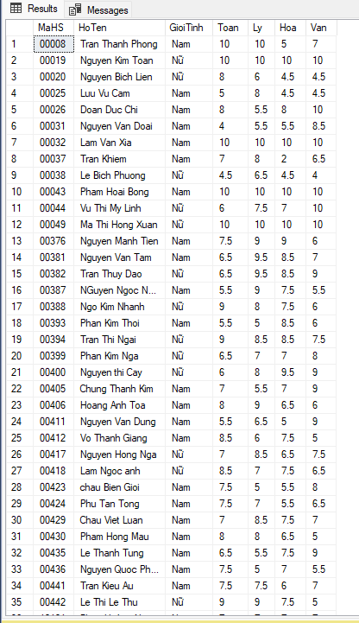

-- C2: Tạo login TranThanhPhong, tạo user TranThanhPhong cho TranThanhPhong trên CSDL QLHocSinh

exec sp_addlogin TranThanhPhong,123

use Week2_QLHocSinh

exec sp_adduser TranThanhPhong,TranThanhPhong

-- Phân quyền Select trên view DSHS10A1 cho TranThanhPhong

GRANT SELECT ON DSHS10A1 TO TranThanhPhong

-- Đăng nhập TranThanhPhong để kiểm tra

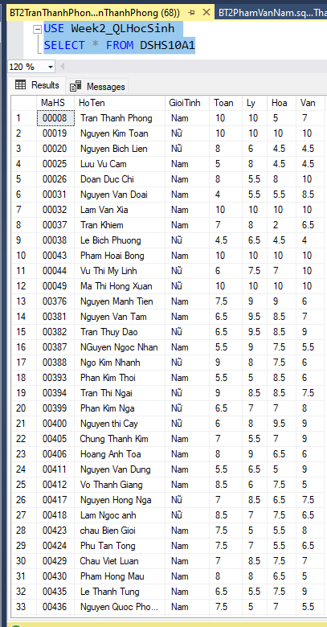

-- Tạo login PhamVanNam, tạo PhamVanNam cho PhamVanNam trên CSDL QLHocSinh

exec sp_addlogin PhamVanNam,123

use Week2_QLHocSinh

exec sp_adduser PhamVanNam,PhamVanNam

-- Đăng nhập PhamVanNam để kiểm tra

-- Tạo view DSHS10A2 tương tự như câu 1

GO

CREATE VIEW DSHS10A2 AS

SELECT

DSHS.MaHS,

DSHS.Ho + ' ' + DSHS.Ten AS 'HoTen',

CASE WHEN DSHS.Nu = 1 THEN N'Nữ' ELSE N'Nam' END AS 'GioiTinh',

DIEM.Toan,

DIEM.Ly,

DIEM.Hoa,

DIEM.Van

FROM

DSHS

INNER JOIN

DIEM ON DIEM.MAHS = DSHS.MAHS

WHERE

DSHS.MALOP = '10A2'

SELECT * FROM DSHS10A2

-- Phân quyền Select trên view DSHS10A2 cho PhamVanNam

GRANT SELECT ON DSHS10A2 TO PhamVanNam

-- Đăng nhập PhamVanNam để kiểm tra

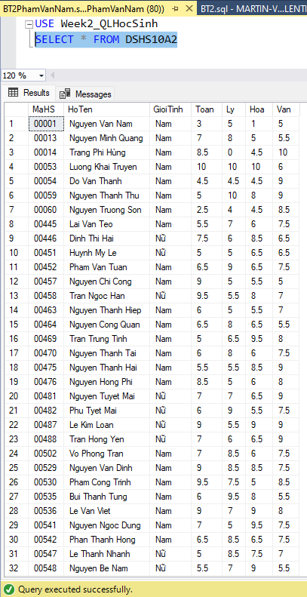

-- C3: Tạo view báo cáo Kết thúc năm học gồm các thông tin: Mã học sinh, Họ và tên, Ngày sinh,

-- Giới tính, Điểm Toán, Lý, Hóa, Văn, Điểm Trung bình, Xếp loại, Sắp xếp theo xếp loại (chọn 1000 bản ghi đầu). Trong đó:

-- Điểm trung bình (DTB) = ((Toán + Văn)*2 + Lý + Hóa)/6)

-- Cách thức xếp loại như sau:

-- Xét điểm thấp nhất (DTN) của các 4 môn

-- Nếu DTB>5 và DTN>4 là “Lên Lớp”, ngược lại là lưu ban

GO

CREATE VIEW KETTHUCNAMHOC AS

SELECT TOP 1000

DIEM.MAHS,

DSHS.HO,

DSHS.TEN,

DSHS.NGAYSINH,

CASE WHEN DSHS.Nu = 1 THEN N'Nữ' ELSE N'Nam' END AS 'GioiTinh',

DIEM.TOAN,

DIEM.LY,

DIEM.HOA,

DIEM.VAN,

((DIEM.TOAN+DIEM.VAN)*2+DIEM.LY+DIEM.HOA)/6 AS DTB,

CASE WHEN (((DIEM.TOAN+DIEM.VAN)*2+DIEM.LY+DIEM.HOA)/6>=8.5 AND DIEM.TOAN>=8 AND DIEM.VAN>=8 AND DIEM.LY>=8 AND DIEM.HOA>=8) THEN N'Lên Lớp'

ELSE N'Lưu Ban' END AS XepLoai

FROM DSHS

INNER JOIN

DIEM ON DSHS.MAHS = DIEM.MAHS

ORDER BY DTB DESC

SELECT * FROM KETTHUCNAMHOC

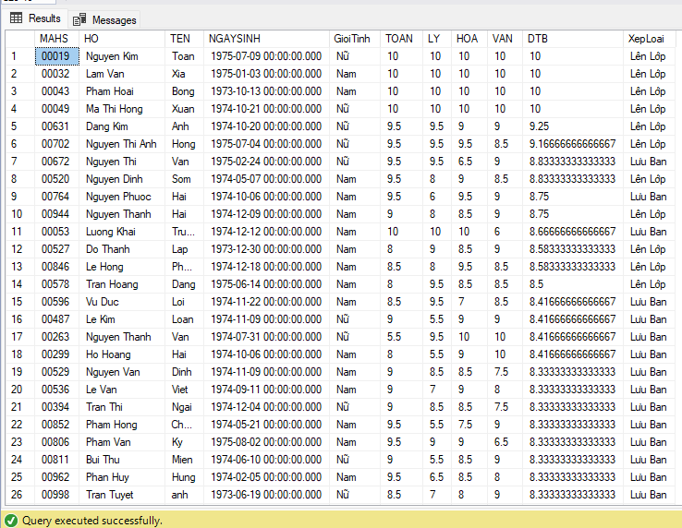

-- C4: Tạo view danh sách HOC SINH XUAT SAC bao gồm các học sinh có DTB>=8.5 và DTN>=8 với các trường: Lop, Mahs, Hoten, Namsinh (năm sinh), Nu, Toan, Ly, Hoa, Van, DTN, DTB

GO

CREATE VIEW HOCSINHXUATSAC AS

SELECT

DIEM.MAHS,

DSHS.HO,

DSHS.TEN,

DSHS.NGAYSINH,

CASE WHEN DSHS.Nu = 1 THEN N'Nữ' ELSE N'Nam' END AS 'GioiTinh',

DIEM.TOAN,

DIEM.LY,

DIEM.HOA,

DIEM.VAN,

((DIEM.TOAN+DIEM.VAN)*2+DIEM.LY+DIEM.HOA)/6 AS DTB

FROM DSHS

INNER JOIN

DIEM ON DSHS.MAHS = DIEM.MAHS

WHERE (((DIEM.TOAN+DIEM.VAN)*2+DIEM.LY+DIEM.HOA)/6>=8.5 AND DIEM.TOAN>=8 AND DIEM.VAN>=8 AND DIEM.LY>=8 AND DIEM.HOA>=8)

SELECT * FROM HOCSINHXUATSAC

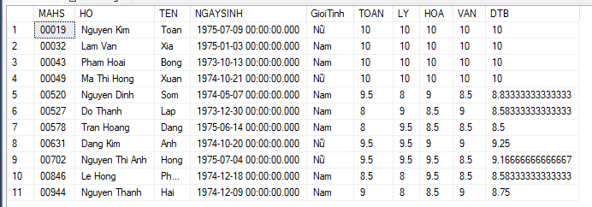

-- C5: Tạo view danh sách HOC SINH DAT THU KHOA KY THI bao gồm các học sinh xuất sắc có DTB lớn nhất với các trường: Lop, Mahs, Hoten, Namsinh, Nu, Toan, Ly, Hoa, Van, DTB

GO

CREATE VIEW HOCSINHDATTHUKHOAKITHI AS

SELECT TOP 1 WITH TIES

DIEM.MAHS,

DSHS.HO,

DSHS.TEN,

YEAR(DSHS.NGAYSINH) AS 'NamSinh',

CASE WHEN DSHS.Nu = 1 THEN N'Nữ' ELSE N'Nam' END AS 'GioiTinh',

DIEM.TOAN,

DIEM.LY,

DIEM.HOA,

DIEM.VAN,

((DIEM.TOAN+DIEM.VAN)*2+DIEM.LY+DIEM.HOA)/6 AS DTB

FROM DSHS

INNER JOIN

DIEM ON DSHS.MAHS = DIEM.MAHS

ORDER BY ((DIEM.TOAN+DIEM.VAN)*2+DIEM.LY+DIEM.HOA)/6 DESC

SELECT * FROM HOCSINHDATTHUKHOAKITHI

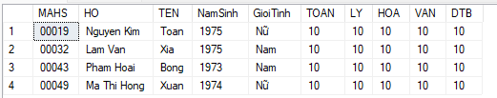

**Bài 3:**

-- C1. Tạo login Login1, tạo User1 cho Login1

EXEC sp_addlogin 'Login1', '123'

USE Week2_QLSinhVien

CREATE USER User1 FOR LOGIN Login1

-- C2. Phân quyền Select trên bảng DSSinhVien cho User1

GRANT SELECT ON DSSinhVien TO User1

-- C3. Đăng nhập để kiểm tra

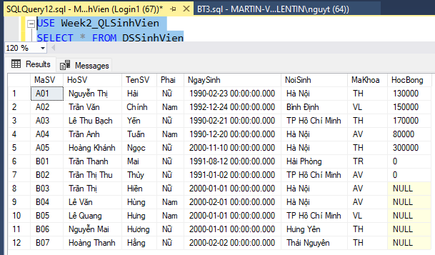

-- C4. Tạo login Login2, tạo User2 cho Login2

EXEC sp_addlogin 'Login2', '123'

USE Week2_QLSinhVien

CREATE USER User2 FOR LOGIN Login2

-- C5. Phân quyền Update trên bảng DSSinhVien cho User2, người này có thể cho phép người khác sử dụng quyền này

GRANT UPDATE ON DSSinhVien TO User2 WITH GRANT OPTION

-- C6. Đăng nhập dưới Login2 và trao quyền Update trên bảng DSSinhVien cho User 1

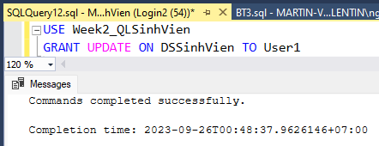

-- C7. Đăng nhập Login 1 để kiểm tra

